**제 6회 DB GAPS 투자대회 투자계획서**

hedges팀(팀원: 오승현, 김종은, 배건희)

**1. 투자철학**

*- ﻿시장을 움직이는 것은 인간의 행동이지, 시장 참여자들이 공유하는 정보가 아니다. -*

*-게리 안토니치(Gary Antonaci) -*

hedges는 인간 행동에 따라 나타나는 주가를 바탕으로 투자를 진행한다. 이는 추세 추종 전략 중 하나인 듀얼 모멘텀에 따라 투자하는 것을 의미한다. 듀얼 모멘텀 전략은 기본적으로 상대 모멘텀을 바탕으로 투자하지만, 상대 모멘텀에만 따라 투자할 때 발생하는 한계를 극복하고자 절대 모멘텀을 동시에 고려하는 방식이다.

정보를 바탕으로 투자하는 방법은 과거와 현재의 주가변화에 따른 즉각적인 대응 및 투자 판단 수정이 불가능하다는 점에서 한계를 가진다. 이는 사람은 자신의 믿음을 쉽게 수정하려고 하지 않고 시차를 가지고 새로운 정보에 대한 반응하기 때문이다. 또한 일반적인 개인 투자자가 접하는 정보의 한계 및 비대칭성으로 인한 한계도 존재한다.

또한 이러한 정보들을 분석 하기 위해서는 수없이 많은 가정들이 필요로 한다. 가정을 하는 것은 나쁜 것이 아니다. 어떤 현상을 공부하고, 이해하고 미래를 예측 하는 것에 있어 가정은 필수 적인 것이다. 하지만 인간의 행동은 광적이다. Randomwalk, Montecarlo Theory, 블랙숄즈의 이론들은 항상 무질서를 가정한다.

아인슈타인은 “이론 전제가 간단할수록 , 관련된 것이 다양할수록, 적용범위가 넓을수록 좋은 법이다.” 라 말했다. 따라서 우리는 경제학에서의 가장 간단하고 현재 시장 경제의 근본이며 그 누구도 부정 할 수 없는 법칙인 ‘수요와 공급’ 법칙 과, 물리학에서 가장 중요한 법칙인 뉴턴의 제 1 법칙 만을 이용하여 어떤 금융 상품이던 상관없는 그런 투자를 하고 자 하였고, 그 결과 듀얼 모멘텀 전략을 선택하게 되었다.

**듀얼 모멘텀(Dual Momentum**) 딱 두가지 매우 당연한 가정들로 부터 시작한다. (1) 주식의 수요가 늘거나 주가는 올라 간다. (2) 어떠한 물질이든 현재의 운동 상태를 유지하려 한다. 듀얼 모멘텀 전략은 이에 따라, 수요가 가장 센 종목을 선택하고, 그 종목의 운동 상태가 바뀌기 전까지 그 종목을 보유하는 매우 간단하지만 강력한 전햑이다.

**2. 자산군별 시장전망**

**1) KOSPI (KODEX 200, KODEX 인버스)**

도표 1.

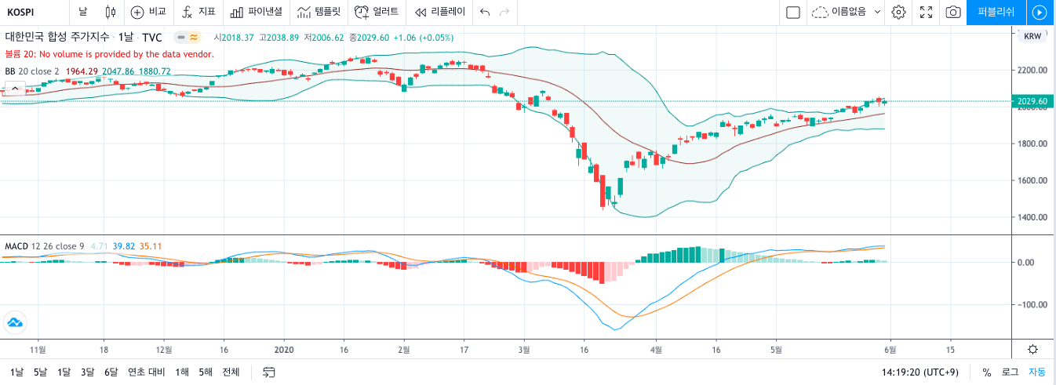

출처 : TradingView

|  |  |
| --- | --- |
| **상승요인** | 1. **한국 기준금리 하락**   5월 28일 기준 한국은행 금융통화위원회에서 기준금리를 0.25%포인트 인하했다. 이는 시장의 유동성이 풍부해져 대차비용이 감소될 것이며 또한 금융회사의 유동성 사정이 개선되어 시중에 돈이 풍부해지는 만큼 KOSPI에 대한 투자가 함께 향상될 것으로 예상한다.   1. **수출 회복**   중국 양회의 ‘대외무역 개방 및 산업망∙공급망 안정에 주력’ 결과에 따라, 중국과 거래가 많은 KOSPI 내 200개 기업의 정체된 무역이 활발해질 것으로 예상한다.   1. **정부 정책**   약 40조 가량의 ‘기간산업안정기금’ 투입 소식과 같이 정부의 기업 대상 지원 정책이 확대됨에 따라 KOSPI 200 내 제조업, 전력, 통신 기업의 회복이 기대된다. |
| **하락요인** | 1. **개인 투자자**   COVID-19 이후 변동성이 커진 상황에서, 외국인이 매도한 KOSPI를 18조5천억원을 순매수하는 등, 개인 투자자들의 주식거래가 활성화된 만큼, 신용거래융자가 증가하며 패시브 상품인 ETF에 대해 공격적인 단기 과잉 매매와 신용매수 증가로 불확실성 상승할 수 있다.   1. **코로나 재확산**   국내 이태원클럽 사건과 같이 2, 3차 코로나 재확산 사태 가 발생한다면 시장 국면이 급반전 될 가능성이 높으며, 국내에 확산에 한정되지 않고 세계 코로나 확산세에 따라 영향을 받을 것이다. |
| **예상전망** | MACD 지표를 적용한 결과, 3월 후반부터 5월 중순까지 코로나 여파로 하락한 KOSPI 회복 추세를 보였으나, 현재 거래량이 상승과 하락을 반복하며 시장 방향을 정하지 못하고 있다.  대형주 위주인 KOSPI는 변동성이 크지 않다는 것과 볼린저밴드(Bollinger Bands)의 회귀하는 성질에 따라 매우 작은 변동성과 함께 상승추세에 있다고 할 수 있다. 하지만 이미 어느정도 회복 단계에 진입한 상태이기 때문에 회복 속도 또한 더디며 3,4월 만큼의 큰 상승을 기대하긴 힘들다. |

**\* KOSPI Inverse 는 KOSPI의 예상전망이 중립 의견임에 따라 마찬가지로 중립.**

**2) KOSDAQ (TIGER KOSDAQ 150)**

도표 2.

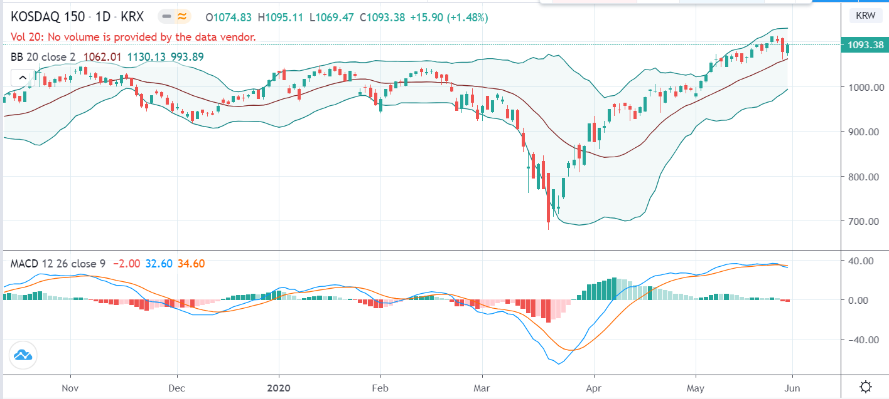

자료 : TradingView

코스닥 시장은 IT(Information technology), BT(Bio technology), CT(Culture technology) 기업과 벤처기업의 자금조달을 목적으로 1996년 7월 개설된 첨단 벤처기업 중심 시장(SME 시장 주요 신시장 대상)이다.

|  |  |
| --- | --- |
| **상승요인** | 1. **업종 구성 다양화를 통한 변동성 감소.**   기존 코스닥150지수의 경우 올해부터(6월 만기일 다음날)부터 거래소의 지수 산출 방법이 개편된다. 이를 통해 기존 방식처럼 편입할 종목을 기술주와 비기술주로 구분하지 않고 모든 업종(GICS 기준)에 대해 업종별 누적 시총 60% 내, 거래대금 상위 80% 이내 종목 가운데 선정할 예정이다. 이에 헬스케어에 집중된 코스닥150의 포트폴리오가 안정될 수 있다. |
| **하락요인** | 1. **코스닥 상장사의 영업이익 감소**   한국거래소의 코스닥 협회에 따르면 1분기 코스닥 상장사들의 매출은 증가하였으나 영업이익은 오히려 감소하였다. 즉, 덩치는 커졌으나 수익성은 더 감소하였음을 의미한다. 이로 인해 향후 하락할 가능성이 존재한다. |
| **예상전망** | 약 6개월 간의 차트를 확인해보자. 먼저 코로나 사태 이전에는 큰 폭의 변화 없이 일정한 폭의 볼린저 밴드를 유지하고 있었다. 시장의 큰 변동이 없었음을 의미한다. 코로나 사태 이후 볼린저밴드를 확인해보면 코로나의 영향으로 3월에 볼린저밴드 상-하한선 폭이 급격하게 커진 것을 확인할 수 있다. 그러나 현재는 다시 볼린저밴드 상-하한선 폭이 좁아지고 있으며 이는 다시 변동성이 줄어들고 있는 추세이다. 주가가 중심선 위에 위치하며 꾸준히 우상향할 것으로 판단된다.  MACD를 확인해보면 역시 2020년 3월 이전까지는 큰 변화없이 진행되다가 3월 이후 MACD가 0선 밑으로 크게 떨어진 것을 확인할 수 있다. 이후 3월말쯤 MACD가 시그널을 통과하며 다시 주가가 크게 오르고 현재는 MACD와 시그널이 거의 일치함을 볼 수 있다. 이에 시장이 어느 정도는 안정되었으며 앞으로도 꾸준히 상승할 것이라고 판단할 수 있다.  즉, 가치 분석과 종합적으로 판단할 때, 코스닥 150 포트폴리오의 안정화 등의 요인으로 코스닥의 앞으로도 상승할 것이라 판단한다. |

**3) S&P 500 (TIGER S&P 500선물(H))**

도표 3.

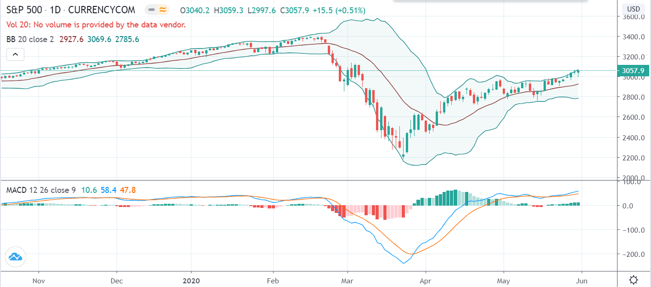

출처 : TradingView

S&P 500은 국제신용평가기관인 스텐다드 앤 무어스에서 작성한 지수이다. 미국의 주요 500개 기업의 주가를 이용하여 작성되었다.

|  |  |
| --- | --- |
| **상승요인** | 1. **제로 금리**   연준의 꾸준한 금리 하락 발표 이후 시장의 유동성은 주식 시장으로 흘러들어올 가능성이 높다. 개인 투자자의 자산이동이 fixed income에서 equities 쪽으로 이동 하고 있으며 개인 투자자의 거래량도 증가하고 있다.   1. **코로나 19의 안정화**   대부분의 국가에서 코로나 19의 확산 속도가 정점을 지난 것으로 판단된다. 이로 인해 코로나에 관한 이슈는 이미 주식시장에 반영이 된 상황이므로 향후 대유행이 오지 않는 한 다시 우상향하는 추세를 보일 가능성이 크다. |
| **하락요인** | 1. **연준의 자산 매입 속도의 감소**   연준의 자산 매입 속도는 3월말 5861억 달러에서 5월 넷째주 1030억 달러 수준으로 감소하였다.(민병규, 6월 글로벌 전략, 유안타증권) 또한, 마이너스 금리 도입 가능성 또한 낮아지며 향후 연준의 통화 정책이 소극적인 흐름으로 나타날 가능성이 높아졌다.   1. **소비 중심의 미국 경제 회복세 둔화**   미국은 한국, 중국과 같은 제조업 중심 국가와 다르게 제조업 경기는 상대적으로 위축 되었고 소비 심리가 꾸준히 확장해왔다. 그러나 꾸준하게 상승하는 실업률 등으로 인해 물가가 상승하여 소비 회복이 지연될 가능성이 높다. |
| **예상전망** | 코로나 사태 이전 S&P500 큰 변동없이 완만하게 우상향하고 있었다. 볼린저밴드의 폭 또한 좁은 상태로 유지되고 있었다. 코로나 사태 이후 큰폭으로 급락하다가 최근 다시 상승하고 있으며 볼린저 밴드의 폭은 다시 좁은 상태로 회귀하고 있다.  MACD를 살펴보면 코로나 사태로 저점을 찍은 후 MACD선이 시그널 선을 돌파하며 꾸준한 상승세를 이어오다가 최근은 다시 시그널 선 밑으로 내려오기도 하며 명확한 추세를 보이고 있지는 않다.  한가지 주목할 점은 고점이 조금씩 올라가고 있다. 이로 인해 큰 이슈가 발생하지 않는 한 우상향할 것이라 판단된다. |

**4) CSI 300(TIGER 차이나 CSI300)**

도표 4.

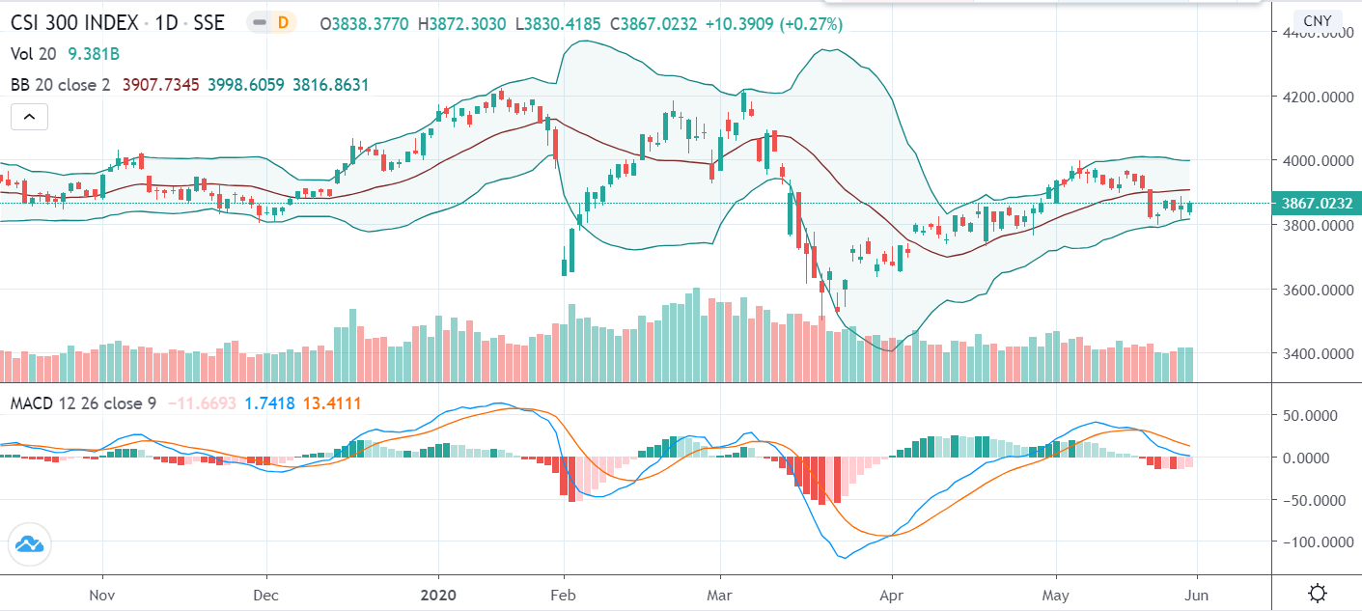

출처 : TradingView

CSI 300은 상해 및 선전 거래소에 상장된 주식 중 상위 300개 주식으로 구성된 지수이다.

|  |  |
| --- | --- |
| **상승요인** | 1. **중국 산업 활동 복귀**   텐센트 산하 은행인 We bank는 중국 전역의 경제활동이 코로나 19 이전 수준의 약 90% 정도를 회복한 것으로 추정한다. 또한 석탄 사용량 등의 증가 추세로 볼 때 중국 경제는 이미 재개되고 있으며 중국 기업의 이익 또한 회복하고 있음을 알 수 있다. |
| **하락요인** | 1. **대내외적인 불안 요소**   미국과의 갈등이 해소되지 않았고 향후 홍콩에 대한 국가보안법 적용 여부에 따라 향후 중국 시장에 대한 예측은 어려울 것으로 판단됨. |
| **예상전망** | 이번 코로나 사태가 시작된 중국에서는 2020년 1월초부터 볼린저밴드의 폭이 점점 넓어지며, 2월을 기점으로 변동성이 확대되는 것을 확인할 수 있다. 3월쯤 중국 내 코로나 확산세가 감소하며 변동성이 줄어드는 것 같았지만 유럽 내 코로나 확산으로 다시 한번 변동성이 커지며 하락하게 된다. 4월 이후로는 변동성이 다시 줄어드는 추세이다.  MACD를 확인해보면 현재 MACD 선이 다시 시그널 선보다 내려가면서 주가가 하락할 수 있음을 보여주고 있다.  중국 시장은 중앙정부의 영향을 크게 받고 각종 규제 또한 적용되고 있어 불확실성이 크다. 이에 최소비중만 투자하려고 한다. |

**5) Nikkei 225 (KINDEX 일본 Nikkei 225(H))**

도표 5.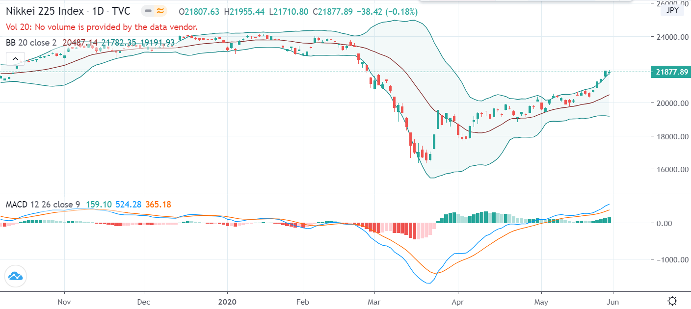

출처 : TradingView

Nikkei 225는 도쿄 증권거래소의 주요 주가 지수이다.

|  |  |
| --- | --- |
| **상승요인** | 일본 내 긴급사태 조치를 해제하며 다시 경기를 회복할 것이라 기대 가능하다. 또한 BOJ는 상장지수펀드 매입량을 꾸준히 증가하여 일본 상장 주식 시장의 최대 주주가 될 예정이다. 이를 통해 경기 하단을 지지할 수 있다. |
| **하락요인** | 내수 시장이 위축될 가능성이 있다. 이는 올림픽 연기 및 관광객 감소 등으로 내수 소비가 감소할 수 있기 때문이다. 또한 고용 불안전성도 심화되며 가처분소득이 제한되고 있다. 지난 해 소비세를 인상하고 대외 부진이 심화되고 있는 것 또한 악영향을 끼칠 수 있다. |
| **예상전망** | 일본의 닛케이 지수는 볼린저밴드의 너비가 급격하게 넓어지며 급락하였고 현재까지도 원래 주가에 크게 미치지 못하고 있다. 고무적인 것은 다시 볼린저밴드의 폭이 좁아지며 변동성이 줄어들고 있다는 점이다. 특히 캔들이 최근 볼린저밴드 상단을 뚫은 점 또한 고무적이다.  MACD선 또한 꾸준히 시그널 선 위에서 상향하고 있는 것을 볼 때 볼린저밴드의 폭이 보다 좁아지고 변동성이 더 줄어들 수 있을 것이다.  그러나 급격하게 볼린저밴드를 뚫었기에 저항선을 만나 다시 하락할 가능성도 존재한다. 이에 향후 상황을 더 지켜봐야할 것으로 판단된다. |

**6) EURO STOXX 50(TIGER 유로스탁스50(합성,H))**

도표 6. 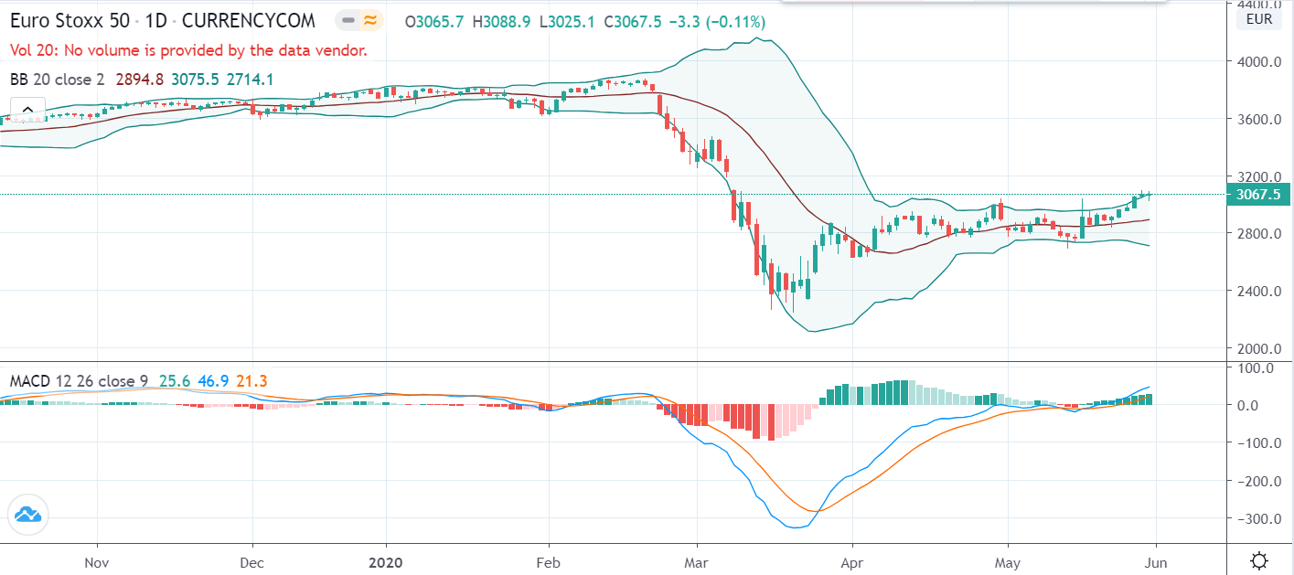

출처 : TradingView

EURO STOXX 50은 유럽 대표기업 50개 종목으로 구성된 지수다.

|  |  |
| --- | --- |
| **상승요인** | 1. **Lockdown 해제 이후 경기 안정.**   최근 유럽 내 코로나19가 진정되는 추세에 접어들자 각 유럽 국가들은 Lockdown을 해제하고 있다. 이에 유로존 하이일드 스프레드, 이탈리아-독일 금리 스프레드 등의 리스크 지표가 감소하는 추세로 보이고 각종 제조업, 서비스업 지수 또한 회복하고 있다. 이에 앞으로 경기가 안정될 것으로 예상할 수 있다. |
| **하락요인** | 1. **유럽 경제 전체의 수축 국면**   코로나로 인한 관광업, 서비스업 등의 붕괴로 체감 경기가 빠르게 악화되고 있다   1. **고용률 하락, 제조업 악화**   업종을 막론하고 모든 기업들이 고용 계획을 축소하며, 실업률 상승 여지가 크다. 이에 소비가 둔화될 가능성이 크다. 또한 제조업 생산 및 수출 또한 단기간에 회복하기 어려울 것으로 판단된다. |
| **예상전망** | 유럽 지역을 코로나가 강타하던 3월 경 유로 스탁스에도 큰 영향을 끼쳤다. 볼린저밴드의 너비가 급격하게 넓어지며 급락하였고 현재까지도 원래 주가에 크게 미치지 못하고 있다. 고무적인 것은 다시 볼린저밴드의 폭이 좁아지며 변동성이 줄어들고 있다는 점이다.  MACD 선 또한 3월 시그널 선 밑으로 내려간 뒤 다시 시그널 선 위로 올라오면서 지수가 우상향하고 있음을 보이고 있다. 그러나 최근 거의 시그널선과 동일선 상에 움직이는 것을 볼 때 추세가 언제든 변할 수 있음을 알 수 있다.  폭이 크지 않게 꾸준하게 상승할 것으로 예상. 일단은 지켜보며. Rebalancing 할 때 다시 확인한다. |

**7) Crude Oil WTI**

도표 7.

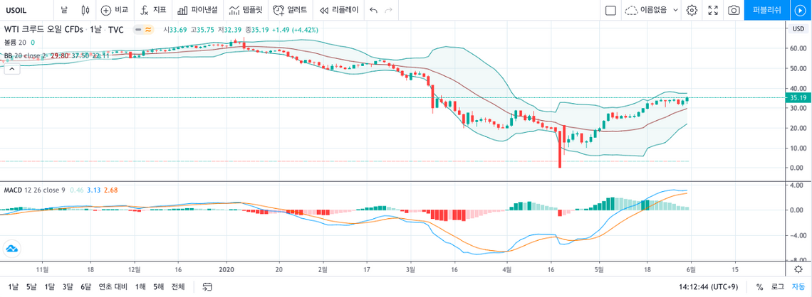출처 : TradingView

|  |  |
| --- | --- |
| **상승요인** | 1. **원유 소비 회복**   에너지, 정유, 화학의 업황이 COVID-19 회복 추세에 들어감에 따라 원유 이용 또한 점차 회복할 것으로 전망할 수 있다. |
| **하락요인** | 1. **원유 수요 감소**   원유의 용도별 수요에서 자동차, 항공, 선박 등 이동수단이 전체의 약 60%를 차지하지만, COVID-19로 이후 해당 산업군의 전반적 경기 침체가 발생한 상황이다. 특히 국경이 단절 됐음에도 업무가 가능한 ‘언택트’ 라이프스타일이 자리잡음에 따라 정보 · 통신의 발달과 함께 이동이 제한된 상태에서, 자동차 운행이 줄어들어 휘발유 수요는 최대50% 감소했으며 글로벌 항공유 수요는 70% 이상 감소했다.( 유진투자증권 정유화학 리포트)  따라서 전반적 정유 및 화학 산업의 업황이 침체된 상태에서 회복은 매우 더딜것으로 예상된다.   1. **OPEC+의 공급 조절 실패**   원유는 석유수출국기구(Organization of Petroleum Exporting Countries)의 결정에 따라 가격이 결정되는데 대체품인 셰일가스에 따라 가격에 영향을 받는다. 따라서 생산량을 늘려 셰일 업체보다 가격을 낮추지만, 과도한 생산과 OPEC+에 속하는 사우디, 미국, 러시아의 갈등으로 원유의 가격이 폭락하는 상태이며 다시 가격을 올리기 위한 감산 합의가 필요하다. 하지만 셰일 가스에 대한 석유 수급 균형을 맞추기 어려움에 따라 지속적인 감산 합의 실패가 이루어질 가능성이 크고 변동성이 큰 상황에서 원유의 하락이 있을 수 있다. |
| **예상전망** | 4월 20일 -$37로 마이너스 유가 폭락을 기록한 이후 회복하려는 움직임을 보인다.  MACD를 볼 때 거래량이 지속적으로 상승을 기록하고 있으나 MACD 선과 시그널 선이 교차 직전인 걸 보아 추가적인 하락이 있을 수 있다.  볼린저 밴드의 20일 이평선을 통해 알 수 있듯 시장의 상승 추세가 지속되며, 큰 변동성이 있고 난 후 변동성 수축된 상태로 보아 또 다시 변동성이 커질 가능성이 있다. 볼린저 밴드 상단 부근에서 캔들이 머무는 것으로 보아 원유 가격 상승 전의 행보일지, 하락 전의 행보일지 판단이 어렵다. 따라서 원유시장은 상승 하락의 예측이 어렵다. 현재 5/29 기준 원유 가격은 해당 년도 3월의 갭 하락 가격과 동일함으로 섣부른 판단은 독이 될 수 있으며 다음 결과를 보고 캔들이 저항선을 뚫었을 때 다시 고려하는 게 좋을 듯하다. |

**8) GOLD**

도표 8. 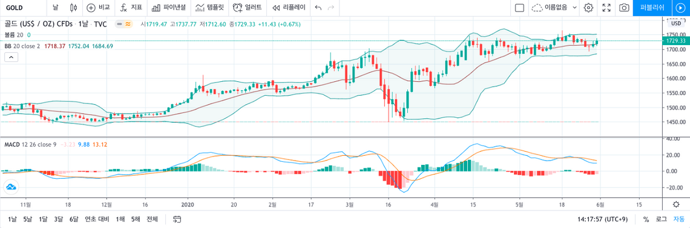

출처 : TradingView

|  |  |
| --- | --- |
| **상승요인** | 1. **저금리 시대**   COVID-19으로 인해 제로 금리와 같이 저금리가 오랜기간 지속된다는 전망으로 인해 금 가격이 오를 것으로 예측 가능하다. 미국 금융기관인 뱅크오브아메리카(BoA)는 금 가격이 1온스당 3000달러까지 오를 것으로 예측하는 하며 금에 대한 긍정적 견해를 밝혔다.    뿐만 아니라 미국, 호주 등 주요 국가들이 양적 완화를 발표하는 등 팽창적 통화정책으로 글로벌 통화량 증가가 예상됨에 따라, 금의 상대적 가치 부각으로 금 가격의 장기적 상승세를 내다볼 수 있다.   1. **안전자산**   특히나 세계적인 경기 둔화와 함께 대규모 부양정책이 지속되며 대표적인 안전자산인 금 투자는 전체 경기 회복까지 지속적으로 상승할 것으로 예측 가능하다.  미중 관세 전쟁이 되풀이되고 보복 및 갈등 수위가 증폭될 경우 글로벌 투자 심리가 다시 훼손되며 불확실성의 확대될 것이다. 그렇다면 위안화, 원화 등 아시아 위험 통화에 약세 압력도 가해지며 상대적 안전자산 선호 심리가 강화에 따른 금에 대한 투자가 증가하며 가격 또한 상승할 것이다. |
| **하락요인** | 1. **COVID-19로 인한 침체 조기 회복**   COVID-19의 조기에 종식과 이로 인한 국제 경기 침체가 빠른 성장세로 조기 회복 할 경우, 금값이 하락할 것이다. 금은 안전자산이므로 세계 경기가 하락세일 때 그 가치가 오른다. 실제로 5월 28일 다우존스(+1.42%) 나스닥(+0.25%) S&P500(+0.87%) 등 뉴욕증시 3대 지수가 상승세를 나타내자, 안전자산의 상징인 금값이 소폭 하락했다. |
| **예상전망** | 금은 3월 중순부터 3월 말은 대폭 하락과 함께, 4월 초부터 4월 중순에 대폭 상승하며 4월 말까지 캔들이 볼린저 밴드의 중심선 위에 있는 등 상승 추세를 기록하고, 전반적으로 3월부터 4월까지 매우 큰 변동성을 가졌다.  3월 이전까지 상승추세이다가 하락한 이유는 위험자산 시장 급락에 따른 마진콜 증가로 유동성을 확보하기 위한 투자회사의 증거금 마련을 위한 것으로 추정되며, 볼린저 밴드 상에서 3월의 하락세를 극복하고 상승세로 극복함에 따라 추가적인 상승이 예상된다 할 수 있다.  또한 MACD에서 거래량이 마이너스로 추세가 전환된 것은 투자자들의 금 자산에 대한 홀드(hold)에 따라 거래량이 이전에 비해 줄어든 것으로 추측된다. 따라서 금은 상승추세라 할 수 있다. 5월 27일 캔들 꼬리가 길며 하락폭을 회복했기 때문에 4월 1일과 마찬가지로 추가적 상승 모멘텀을 기대해도 좋다. |

**9) FX**

도표9. 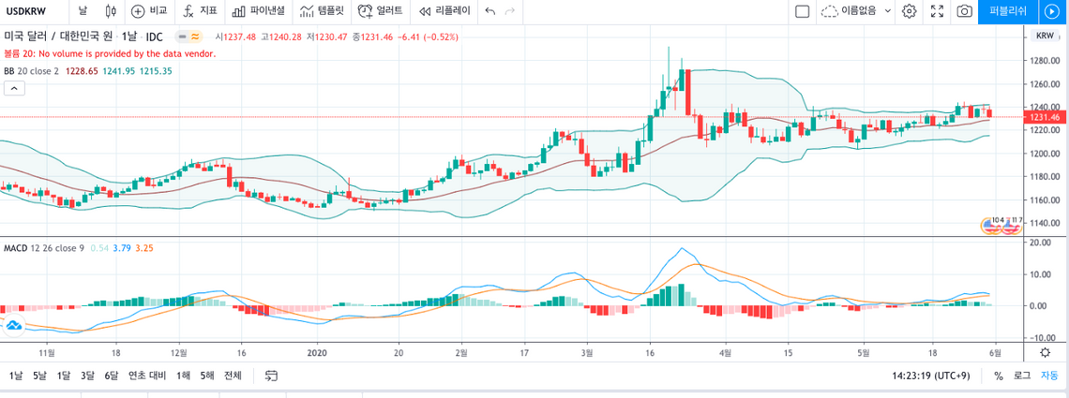

출처 : TradingView

|  |  |
| --- | --- |
| **상승요인** | 1. **미중 갈등 심화**   홍콩 국가보안법(홍콩보안법) 제정을 둘러싼 미국과 중국 간 갈등이 격화되는 시점에서, 미국의 강력한 '대중 제재' 발표와 같이 미중 간 전면적 충돌이 발생할 경우 대폭적인 환율 상승이 예상된다.   1. **한국의 기준금리 인하**   한국은행이 5월 28일 기준 기존 연 0.75%에서 0.50%로 기준 금리를 0.25%P 인하하며 미국 금리와 0.25%P 차이로 줄어들어 원달러 FX에 대한 거래가 심리가 상승했다. 따라서 원화에 대한 가치 하락과 함께 단기적으로 COVID-19 이슈가 종결되기 전까지는 높은 환율변동성이 기대되기 때문에, 이에 따른 달러 가치의 강세 현상은 지속될 것이라 예상된다.   1. **미국 대선**   금년도 11월 3일에 있을 미국 대선에 따라 원달러의 변동성이 예상된다. 미국의 대선 레이스가 가열될수록 대선 관련 정책의 불확실성은 높아질 수 밖에 없다. 미국 대선으로 인한 불확실성이 부각되면서 지난 2016년의 사례와 같이 달러화 가치가 높아질 것으로 관측하고 있다 |
| **하락요인** | 1. **미중 합의**   1월15일 체결된 미중 1단계 무역협정에 따르면 미국이 대중국 추가 관세를 일부 보류하는 대신 중국은 앞으로 2년간 2000억달러(약 250조원) 어치의 미국산 상품을 추가로 구매하기로 했다. 그러나 COVID-19 사태로 중국의 미국산 상품 수입 확대에 차질이 우려되자 미국은 이 경우 협정을 파기할 수 있다고 위협해왔다. 하지만 트럼프의 중국 관련 기자회견에서 1단계 무역협정 파기에 대한 언급이 안나온 것으로 보아 양국 간의 합의가 완전히 불가능하다 판단하기는 이르다. 만약, 미중 간의 합의가 이루어졌을 때 미약한 수준의 달러 가치의 하락이 가능할 수 있다. |
| **예상전망** | 작년 11월부터 5월 29일까지 기술적 지표인 MACD 를 적용했을 때 거래량이 긴 기간 동안 상승 유지하다 5월 말 상승과 하락이 반복되며 약간 시장이 방향을 못잡고 있다. 하지만 볼린저밴드(Bollinger Bands) 에서 전반적으로 주가가 중간선 위에 대부분 있으며 상단 볼린저 밴드를 이탈한 캔들로 봐서 상승 추세에 있다고 할 수 있다. 또한 볼린저밴드 폭이 커졌다 좁아진 추세로 보아 볼린저 밴드의 회귀 성질에 따라 향후 볼린저밴드의 폭이 커지는 변동성이 예상 가능하다. |

**10) 국내 채권(KOSEF 국고채 10년, KBSTAR 중기우량회사채)**

도표 10. 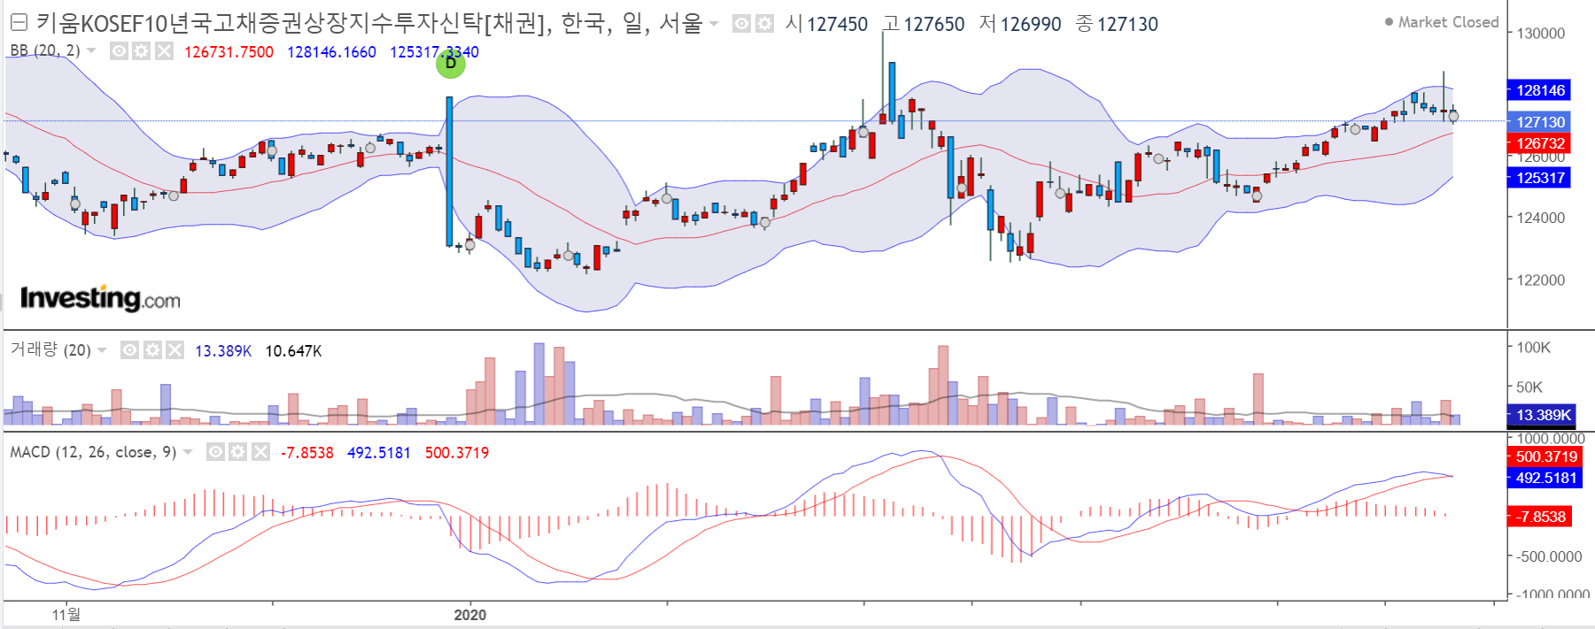

출처 : Investing.com

도표 11. 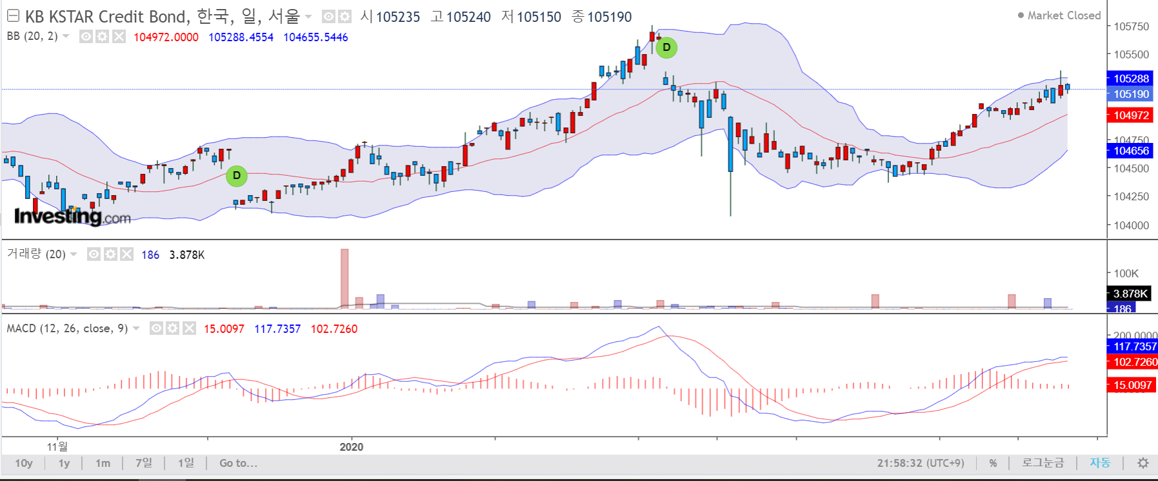

출처 : Investing.com

|  |  |
| --- | --- |
| **상승요인** | * **국고채**   코로나로 인한 실물 경제의 타격, 대외적으로는 미중 갈등이 심화되는 상황에서 채권 투자 수요가 높을 것으로 예상된다. 최근 외국인들의 매수세가 증가하면서 국채 금리가 사상 최저치를 경신하고 있다. 또한 미중 갈등의 심화 또한 불확실성을 키우므로 채권에 대한 수요를 높인다.   * **회사채**   코로나 사태로 고용시장 불확실성이 가중되고 불가피하게 더 강화된 노동시장 유연화는 임금 하락 가능성을 높인다. |
| **하락요인** | * **국고채**   단, 장기채는 3차 추경 적자국채 및 기금 채권 발행 규모와 한은의 매입 규모 불확실성이 있다. 3/10년 스프레드 55~60bp 예상 국고 3년은 0.7 ~0.9% 10년은 1.2 ~ 1.5% 예상한다.   * **회사채**   경기침체, 재정정책 부작용으로 장기물 금리가 반등할 수 있다. 21년 정부 예산안, 미국 대선 등의 이슈로 인해 영향을 받을 수 있다. |
| **예상전망** | 우선 국채와 회사채 모두 볼린저 밴드의 너비도 일정하고 MACD의 움직임도 거의 일정한 페턴으로 움직이는 것을 알 수 있다. 이에 위 분석과는 달리 기술적 분석 보다는 펀더멘털에 기반을 두고 예상하였다.  최근 한국은행의 금리 인하 결정과 더불어, 국내 외 시장의 불안정성이 커지고 있는 상황에서 국채에 대한 수요는 꾸준히 증가할 것으로 판단되며 국고채를 중심으로 국내 채권을 매입하는 것은 안정적이고 합리적인 투자 방안이라 판단한다. |

**11) 해외채권(TIGER 단기선진하이일드(합성,H))**

도표 12.

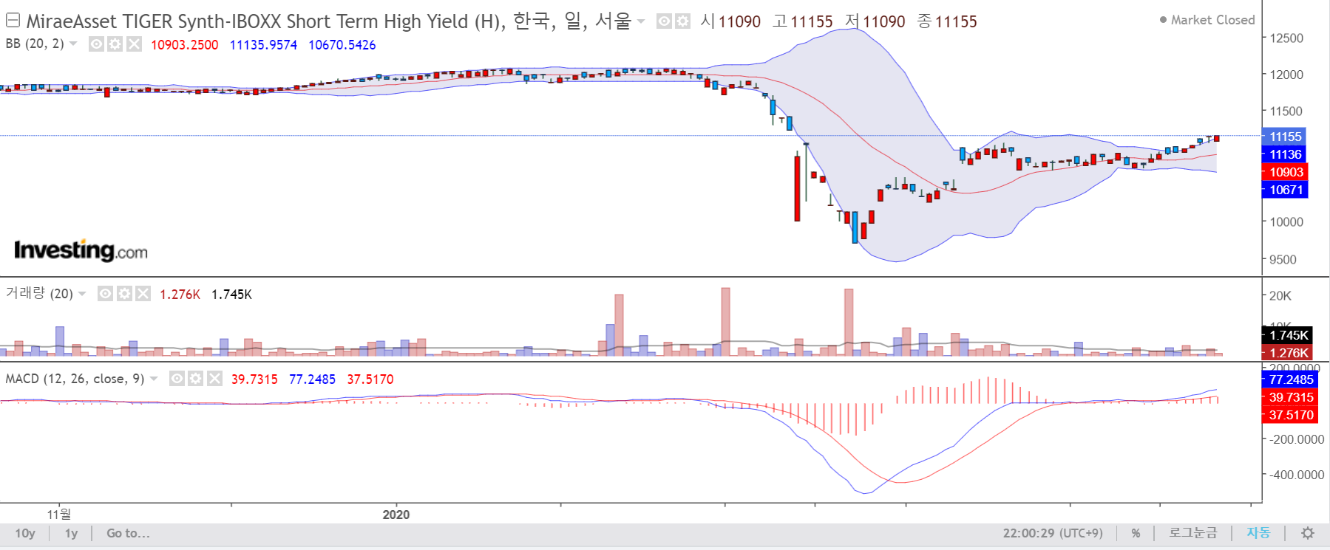

출처 : Investing.com

기초 지수인 Markit iBoxx USD Liquid High Yield 0-5 Index(PR)는 잔존만기 5년 이하의 USD표시 투기 등급 선진국 회사채로 구성된 지수이다. 상장지수투자신탁으로서, 하이일드 채권을 기초자산으로 하여 파생상품시장에서 거래되는 장외파생상품에 투자한다. (환헤지 상품)

|  |  |
| --- | --- |
| **상승요인** | 투기 등급 선진국 회사채는 리스크가 높은 회사채로 구성되어 있으므로 향후 경기 회복 여부에 따라 크게 상승할 수도 있다. |
| **하락요인** | 미중 무역분쟁의 격화에 따른 경기 둔화 우려, 위험자산 회피가 스프레드 확대로 이어지면서 하이일드 채권은 금리 하락 효과를 누리지 못하고 있다. 특히 하이일드 채권이므로, 금리 인하에 따른 효과가 반영되기 어렵다. (만기가 짧은 특성으로) 또한 미국의 추가 대중 관세 부과가 시작됨에 따라 기업 신용 위험이 더욱 확대될 가능성이 높다. |
| **예상전망** | 금리 하락의 효과를 누리고 있지 못하는 투기 등급 선진국 회사채에 투자하는 것은 채권으로서의 이점을 취하지 못하는 투자 방식이다. 이는 코로나 충격을 받은 3월말 급격하게 커지는 볼린저밴드의 너비를 통해서도 알 수 있다.  이에 해외채권에는 최소한의 비중만 투자하는 것이 합리적인 투자 방안이다. |

**3. 상품별 투자전략**

1. **모멘텀 개념의 유래**

뉴턴의 제 1 법칙은 관성에 대해 설명한다. 제 1법칙을 간단히 요약 하면, 물체는 현재의 운동상태를 유지하려고 하는 속성을 갖고 이 속성을 관성, 즉 momentum 이라고 한다. 물리학에서 모멘텀은 아주 간단하게 구할 수 있다. “P = mV”. 여기서 P 가 모멘텀 , m 이 질량 , V가 속도를 의미한다. 이는 아주 간단한 식이지만 물리학에서 꼭 필요한 존재이며 쿼크입자의 움직임부터 천체의 운동까지 설명할 수 있다. 이를 주가에 적용하고자 하는 연구는 과거부터 많이 진행되어 왔으며 현재에도 많은 사람들이 “모멘텀 투자”를 하려고 노력한다.

모멘텀 투자는 일종의 추세 추종전략으로 볼 수 있으며 과거 특정 시점으로부터 현재까지의 수익률을 P = mV식에서의 V에 해당하는 속도라고 볼 수 있다. 간단히 이야기해, 과거 수익률이 좋다는 건 그만큼 모멘텀이 높고, 따라서 모든 물체는 이 모멘텀을 유지하려는 성질을 가졌음으로 앞으로도 이와 같은 속도로 주식이 상승할 것이라고 예측할 수 있게 되는 것이다.

1. **모멘텀 방법론 적용의 역사**

매우 간단한 전략처럼 보이지만 꽤나 효과적인 전략이며 20세기부터 많은 사람들이 모멘텀 전략으로 많은 돈을 벌었었다. <<나는 주식 투자로 250만 불을 벌었다(1960)>>을 쓴 니콜라스 다비스를 비릇해, 맨하튼 펀드를 운용한 에드워드 존슨과 돈키언의 ‘4-w channel breakout’ 등도 모멘텀을 바탕으로 하는 투자 전략이며 많은 수익과 명성을 얻었다.

최근에 와서는 여러 이론들을 바탕으로 모멘텀을 조금 더 수치화 시키려는 노력들이 더해지면서 모멘텀을 수치화 시킬 수 있는 수없이 많은 지표들이 개발되어 지고 있다.

이중 대표적인 예로 RSI , MACD, ADX 등이 있으며 이와 함께 볼린저 밴드, 이동평균선 등을 사용하여 모멘텀을 판단하고 투자하는 여러 복잡한 전략들이 나왔다. 이런 전략들은 상황에 따라 여러 조건들을 확인한 뒤 투자를 하게 된다. 현재 상태를 세분화할 수록 조금 더 정확한 미래 가격이 예측되는 것은 사실이다.

이런 예측들과 현대의 포트폴리오 이론(MPT)을 결합하여 Efficient frontier와 Sharpe Ratio 를 구하고, 변동성을 바탕으로 VAR을 구하고, CPPI를 적용하여 손실을 최소화 하며, 켈리공식을 사용하여 자산을 배분하는 등의 여러 방식을 통해 포트폴리오 최적화를 만들 수 있다.

1. **듀얼 모멘텀 전략 적용의 근거**

하지만 이런 복잡한 전략들은 모멘텀 투자가 근본을 두고 있는 P = mV에 비해 수없이 복잡하다. 여러 지표를 동시에 사용한다는 것은 그만큼 노이즈도 많아 진다는 의미도 된다. 오컴의 면도날, 즉 The Principle of Simplicity(단순성의 원리)에 따르면 어떤 사실 또는 현상에 대한 설명들 가운데 논리적으로 가장 단순한 것이 진실일 가능성이 높다.

따라서 우리는 가장 기본중 기본, 하나의 정보, 모두에게 알려져 있고, 주식을 수요와 공급, 회사의 재무상태를 넘어 세계의 경제정보까지 한눈에 파악 할 수 있는 유일한 정보인 주가에만 집중하여 가장 단순 하지만 가장 강력한 포트폴리오 비중을 결정할 모델을 만들어 보았다.

앞서 얘기하였듯이 P = mV에서 V는 주가 상승률이다. 원래 m은 질량이지만, 주식은 질량이 없음으로, 상승세를 유지해 줄 수 있는 여러 인자들이 m이 될 수 있다. 기업의 크기, 기업의 재무상태, 이슈등 다양한 정보들이 m의 자리에 들어 갈 수 있다. 하지만 우리는 더 간단 하지만 더 강력한 인자를 원했고 그 결론으로 듀얼 모멘텀에 도달했다.

1. 모멘텀이란 무엇일까?

모멘텀 이란 투자 수익이 지속되는 경향을 말한다. 쉽게 말해 오르고 있는 주식은 계속 오를 것이고, 그렇지 못한 주식은 계속 못 오른다는 것이다. 그렇다면 이러한 모멘텀은 왜 작동하는가?

이것을 설명하기 위해서는 두 가지 가설이 있다. 우선 High-Risk High-Return 이란 말이 있듯, 이미 많이 오른 주식은 상승한 만큼의 리스크가 있기에 수익 또한 높다는 것이다. 두번째 가설은 시장의 주체들은 움직이는 것이며 이들은 기업의 가치를 바탕으로 한 합리적 평가보다는 비합리적인 접근 법을 이용하기 때문에 가격이 오랜 기간 동안 계속하여 높아 질 수 있다고 한다. 이런 비합리적인 행동을 볼 수 있는 곳으로 가상화폐, 튤립버블 등이 있을 수 있고 이러한 행동을 통틀어 Bandwagon Effect(편승효과) 또는 FOMO(Fear Of Missing Out)이라는 표현을 쓰기도 한다.  
  
 이러한 경향들은 버블을 만들 수 있고 언젠가 기업의 가치를 반영한 원래의 가격으로 회귀할 수 있지만, 주기적인 리벨런싱을 통해 모멘텀을 계속 확인하면서 장기적인 투자를 한다면 충분한 알파를 창출 할 수 있을 것이다.

1. 두개의 모멘텀

모멘텀은 결국 특정 기간 동안의 수익률이라 할 수 있다. 하지만 우리는 이 모멘텀을 두 분류로 크게 나누었고 이를 바탕으로 상호 보완적인 관계를 이용하여 조금 더 좋은 포트폴리오를 구성하였다.

- Relative momentum (상대 모멘텀)

간단히 말해 상대적인 모멘텀이다. 즉 두가지 이상의 종목에 대해 투자자들이 어떤 종목을 더 선호하는지, 시장에서 어떤 종목이 모멘텀이 높은 지를 알기 위해 종목간 특정 기간의 수익률을 비교 하여 어떤 종목이 같은 기간동안 더 많은 상승을 했는지 확인 함으로써 종목 간의 모멘텀을 상대적으로 비교 할 수 있고 이를 바탕으로 투자 비중을 결정 할 수 있는 모멘텀이다.

예를 들어 지난 1년간 A 주식의 수익률은 40%이고 B 주식의 수익률은 10%라 하면, 상대 적으로 A 주식이 많이 상승한 건 누구나 알 수 있다. 그리고, 혹자는 ‘이전까지 A 가 많이 올랐으니 앞으로 B 의 상승폭이 더 높을 수도 있을 것이라 예측 할 수 있고, 이 또한 전혀 틀린 예측이라고 볼 수는 없을 것이다.

나아가 만약 상승폭을 제외한 모든 조건이 같고, 시장이 합리적이며 시장의 참여자들이 모두 동일한 정보를 기업의 가치를 평가하는 이상적인 시장이라면, B에 투자하는 것이 현명한 선택임을 부정할 수 없다.

하지만 이러한 가정은 현재의 시장을 반영하지 못하고 있다. 단순하게 자본주의 시장의 바탕인 수요와 공급에 의해 가격이 결정된다는 이론으로 생각하여 보면, 같은 기간 동안 A 가 더 큰 상승폭을 나타났었다는 것은 B의 수요와 공급에 비해 A의 수요가 컸기 때문에 A의 상승 폭이 컸을 것이다.   
  
 A의 수요가 커진 이유를 분석하고 이 수요가 계속 이어질지, 이어지지 않을지 판단하여 투자하면 더 금상첨화 일 것이다. 하지만, 천재 물리학자인 뉴턴이 주식 실패를 뒤 한 유명한 말, “I can calculate the motions of the heavenly bodies, but not the madness of the people.” 이 있듯이, 사람의 행동을 예측하는 것은 어려운 것이며, 이에 따라 미래의 수요 또한 예측하는 것은 한없이 어려운 일일 것이다.   
  
 따라서 우리는 현재 시장이 형성되어 있는 그 상태 그대로를 받아들이는 것, 즉 ‘인간의 광기’를 계산하는 것이 아니라 순응하는 것이 합리적일 수도 있다. 따라서 이를 바탕으로 A 주식의 앞으로의 수요도 momentum(관성)에 의해 유지 될 것이라 가정하고, 이러한 가정을 바탕으로 A 주식에 더 많은 비중을 투자 하는 것이 가장 합리적이다.  
  
 이러한 가정을 바탕으로 A 주식이 B 주식에 비해 상대적으로 4배 더 많은 수익을 생성 했음으로 앞으로도 A 주식이 B 주식에 비해 4배 더 많은 수익을 창출 해 낼 것이라 가정 할 수 있고 이를 바탕으로 A 에 투자를 하는 것이 바람직하다.  
  
 하지만 결국 A 의 미래에 대한 수요와 공급을 예측 할 수 없듯이 B 주식의 수요와 공급도 예측 할 수 없다. 따라서 가장 합리적인 방법은 A 와 B의 현재 상태를 모두 반영하여 분산투자를 하는 것이며 이를 위해 지금 까지의 수익률과 같은 비중으로 투자하는 것을 상대 모멘텀을 이용한 투자라 한다. 즉 A 의 수익률이 40%, B의 수익률이 10%인 상황에서는 주식 비중을 4 대 1의 비율로 투자를 하는 것이다.

- Absolute Momentum(절대 모멘텀)

절대 모멘텀은 상대 모멘텀에 비해 더욱더 단순하다. 특정 기간동안 주가가 상승했으면 주식의 공급에 비해 주식의 수요가 높았다는 것이고 이를 바탕으로 앞으로도 현재의 상황이 유지된다면, 계속 해서 수요가 있을 것임으로, 투자 대상으로 적합하다. 반면, 특정기간 동안 주가가 하락했다면, 이는 앞으로도 하락할 것이라 예상 하고, 매매 목록에서 제외 하는 것이 합리적인 것이다.  
  
 예를 들어 A 주식은 + 23%, B 주식은 +11% C 주식은 – 4%의 수익률을 보여 준다면, C를 제외한 A 주식과 B 주식에만 투자 하는 것이 합리적인 선택이 될 수 있다.

두개의 다른 모멘텀을 각각 사용한 경우에도 충분한 알파를 발생시킬 수 있지만, 둘을 같이 씀으로써, 조금 더 효과 적인 포트폴리오를 구성할 수 있게 된다. 또한 이 두개의 모멘텀 만 사용함으로 써, 인간이 인간의 행동의 분석하려고 하면서 발생되는 모든 맞지 않은 과정들과 인간의 비합리적인 행동들에 의해 발생하는 모든 오류들을 필터링 시키고 오직, 주가 그 자체로 만의 데이터로 매매 기준을 잡음으로써 수학적 모델링을 통한 오류와, 오차를 포함한 노이즈도 최소화한 상태에서 포트폴리오를 구성할 수 있다.

1. 전략 최적화와 Flow Chart

듀얼 모멘텀을 이용하 투자 방식은 간단하다. 우선 절대 모멘텀을 통해 투자할 종목을 찾고, 상대 모멘텀을 통해 각 종목의 투자 비율을 결정하는 것이다. 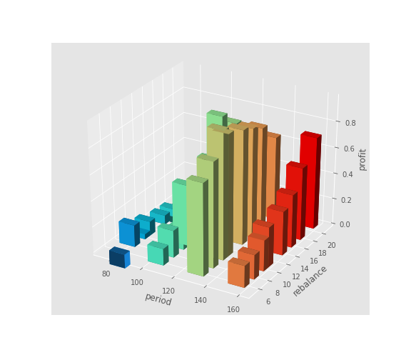

전략 최적화를 위해 모멘텀을 판단하는 기준 기간 과 리벨런싱 기준을 바탕으로 차트를 만들고 최적화를 시켰다.

최적화 결과, 모멘텀을 측정하는 기간은 125일(period), 그리고 보유일수는 9일~11일 (rebalancing) 이 가장 수익을 극대화시킬 수 있는 기간들이라고 결론 지었다.

조금 더 장기적인 모멘텀 측정결과와 보유일수를 사용하면 조금 더 안정적(MDD가 작은)인 포트폴리오를 구성할 수 있지만, 대회 규정, 특히 1달에 1회 이상 리벨런싱을 위해 보유 일수를 9일로 제한하는 것이 가장 효율적이 였다. 또한 10일이 아닌 9일로 정한 이유는 주식 거래일 기준 1주일은 5일이여서 10일을 기준으로 했을 때 발생할 수 있는 주별 주기성, 즉 보통 말하는 월요일 장에 비해 수요일장에 상승할 확률이 높은 특성들을 최대한 억제시키고자 보유 기간을 9일로 잡았다.

이를 바탕으로 매매종목과 매매비중을 결정할 수 있도록 플로우 차트를 만들었다.

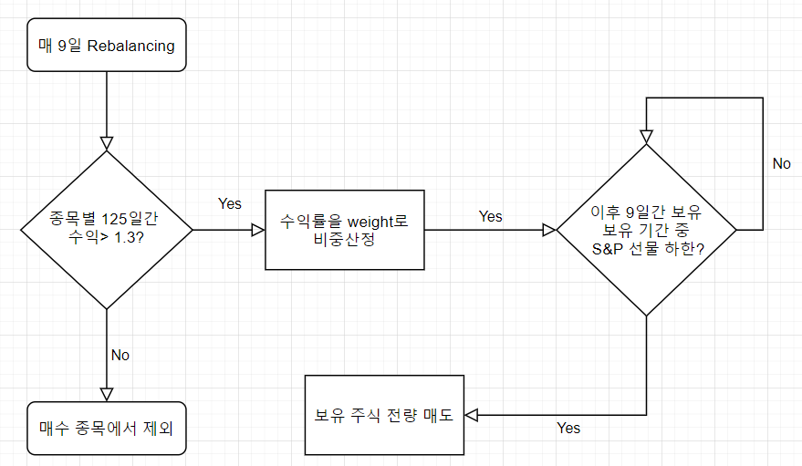

또한 이익을 극대화하기 위해서는 상대 모멘트를 이용해 산출한 비중에 맞춰 매매를 하는게 좋지만, 이번 대회에서는 최소 비중과 최대 비중이 정해져 있었음으로, 최소, 최대 비중을 충족 시킬 수 있도록 전략을 조금 변경하였다.

우선 만약 상대 모멘텀에 의해 결정된 비중이 보유할 수 있는 최대 비중을 초과한다면, 매매 종목 중 초과 분은 차선의 상대 모멘텀을 가진 종목에 투자를 하기로 하였으며

상대 모멘텀에 의해 결정된 비중이 최소비중을 충족시키지 못한다면, 최소비중을 유지시켜야 하는 종목에 대한 비중을 최소로 유지하면서 그 종목과의 상관관계가 가장 적은 종목에 최소 비중을 두어, hedging을 할 수 있도록 하였다.

또한, 종목의 선택에 있어 가격 결정 요소(수요와 공급)이 비정상적 시장인 CSI300과 WTI는 매매 종목에서 제외하였으며 KOSPI Short, US Long, US Short 은 헷징 수단으로 간주하여 벡테스팅 결과에서 제외 하였다.

듀얼 모멘텀 전략을 구현하기 위해 quantwize에서 확보한 과거 데이터를 기반으로 python을 이용하여 벡테스팅을 진행하였다. 이 결과는 다음과 같다.

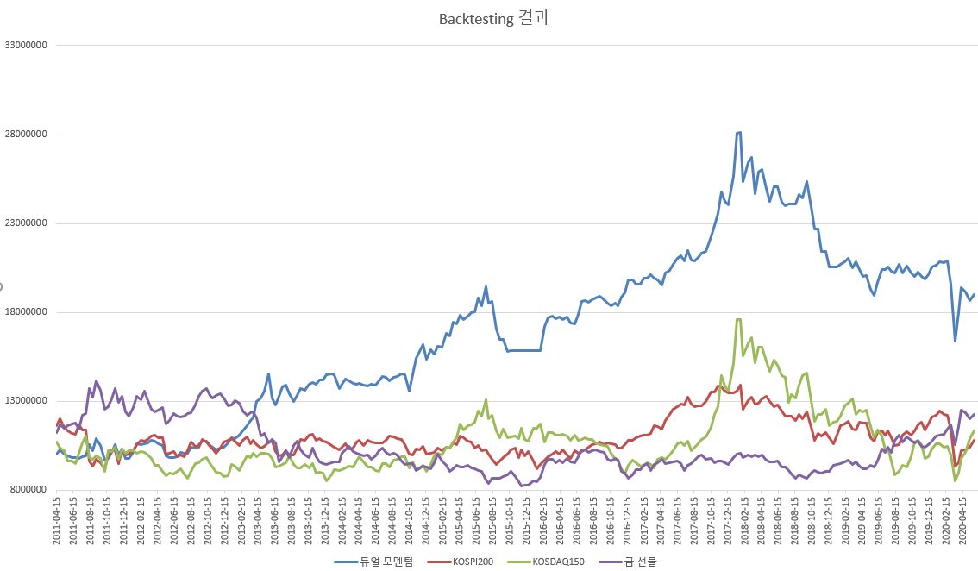

비교 종목인 코스피200, 코스닥150, 그리고 금 선물에 비해 알파를 생성 하였음을 확인 할 수 있고, 비중 제한이 없다면 더 많은 상승 폭을 기대 할 수 있을 뿐만 아니라, CPPI 와 같은 원금 보정 가능성을 증가 시켜줄 수 있는 모델들을 같이 적용 시킨다면, 조금 더 안정적인 수익을 확보 할 수 도 있을 것이다.

레오나르도 다 빈치는 “단순함이 정교함의 극치다.” 라는 말을 남겼다. 이 말에서 볼 수 있듯, 복잡한 과정과 철저한 분석을 통해 현상을 이해하고 여러 이론을 적용하여 가장 정확한 이론을 찾는 것은 당연한 일이지만, 그 이론의 결론을 위해 수없이 많은 가정을 해야 된다면, 그 이론은 분명 역설 적이게도 정교하지 못한 이론이다. 우리는 이러한 모든 복잡한 분석과 가정을 걷어 버리고, 가장 본질적인 것 하나만을 통해 꾸준하고 안정적인 수익을 낼 수 있는 듀얼 모멘텀 투자를 진행할 것이다.